1 priedas
SKRYDŽIŲ VALDYMO KONSOLIŲ PROJEKTAVIMO IR GAMYBOS
TECHNINĖ SPECIFIKACIJA

- SĄVOKOS IR SUTRUMPINIMAI
- Pirkėjas – akcinė bendrovė „Oro navigacija“.
- Tiekėjas – ūkio subjektas – fizinis asmuo, privatusis juridinis asmuo, viešasis juridinis asmuo, kitos organizacijos ir jų padaliniai ar tokių asmenų grupė, su kuriuo Pirkėjas, Užsakovas sudaro Sutartį.
- Sutartis – sutartis dėl Pirkimo objekto, sudaroma tarp Tiekėjo ir Pirkėjo.
- Pirkimo objektas, skrydžių valdymo konsolių projektavimas ir gamyba ir montavimas.

- PIRKIMO OBJEKTO APRAŠYMAS IR KIEKIAI
- Pirkimo objektas neskaidomas į dalis.
- Perkamų Prekių sąrašas ir kiekiai nurodyti 1 lentelėje:
1 lentelė
Eil. Nr. | Prekių/inventoriaus pavadinimas | Perkamų Prekių kiekis
1 | Skrydžių valdymo konsolė su komoda įrangai | 2 vnt.
2 | Pamainos vadovo konsolė su komoda įrangai | 1 vnt.
3 | Įrangos spintelės | 2 vnt.

- Skrydžių valdymo konsolė su komoda įrangai:
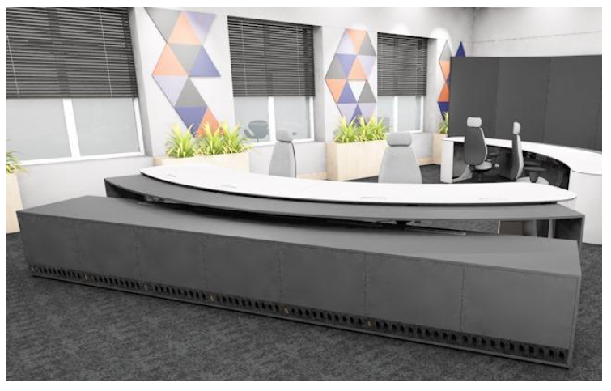
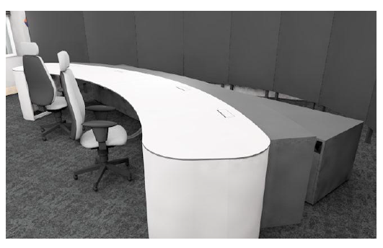

Konsolė susideda iš dviejų korpusų: stalo su lentyna ir komoda, skirta įrangai sudėti. Bendras stalo ilgis apie 4,70m. plotis 1,16 m, aukštis 0,75 m. stalviršis lenktas R3,13 m. spinduliu ir užapvalintais kampais R 0,3 m. Stalviršis susideda iš dviejų lygų Stalviršyje turi būti įrengti ne mažiau, kaip 4 vnt. L-200 x80 mm. dangteliai su šluotelėmis kabeliams prakišti iš tokios pat medžiagos kaip stalviršis. Stalviršiui naudoti „Compact HPL“ su juodu užpildu ne mažiau kaip 10mm. storio plokštės. Plokštė turi būti itin atspari dėvėjimuisi. Konsolės rėmas – metalinis, dažytas milteliniu būdu, suprojektuotas taip, kad gaminys būtų kuo stabilesnis, neturėtų jokių vibracijų ir deformacijų, kadangi gaminys bus naudojamas 24/7 darbo režimu ir ant jo bus montuojama apie 100 kg įrangos. Žemesnio lygo stalviršyje bus montuojami užsakovo monitoriaus laikikliai. Dizainas ir funkcionalumas turi atitikti pateiktus brėžinius. Po stalviršiu turi būti sumontuoti metalinio tinklelio kabelių laikikliai, kuriame tilptų ne mažiau kaip 30 įvairių tipų kabelių. Preliminarią spalvą žiūrėti konsolių preliminariuose brėžiniuose Priedas 1. Pateikti matmenys yra preliminarūs, projektavimo etape gali nežymiai keistis.
Komodos ilgis apie 4,50m. plotis 0,70 m, aukštis 0,60 m. komodą sudaro 7 vnt. vienodų matmenų skyriai, kuriuose užsakovas montuos metalinis įrangos laikymo rėmų sistemas. Komoda formuojama iš LMDP tipo plokštės. Visi skyriai, išskyrus vidurinį, turi turėti dureles su jose integruotomis grotelėmis ventiliacijai. Vyriai naudojami švelnaus uždarymo aukšto patikimumo, skirti dažnam naudojimui. Durelės taip suprojektuotos, kad būtų patogu atsidaryti . Tarp skyrių turi būti suprojektuotos angos ne mažiau kaip po 4 angas, pro kurias bus vedami kabeliai. Vidinės angos turi būti užlaminuotos ir neturėti aštrių kampų. Viršutinėje komodos dalyje turi būti sumontuoti ne mažiau kaip 5 vnt. L-450 x 50 mm. stalviršio spalvos kabelių prakišimo gaminiai tik su šepetėliais. Komodos viduje apačioje ir viršuje turi būti sumontuoti metalinio tinklelio kabelių laikikliai, kuriame tilptų ne mažiau kaip 30 įvairių tipų kabelių. Dizainas ir funkcionalumas turi atitikti pateiktus brėžinius. Metaliniai įrangos laikikliai pateikiami užsakovo. Gaminio spalvas derintu su užsakovu. Preliminarią spalvą žiūrėti konsolių preliminariuose brėžiniuose Priedas 1. Pateikti matmenys yra preliminarūs, projektavimo etape gali nežymiai keistis.

- Pamainos vadovo konsolė su komoda įrangai:

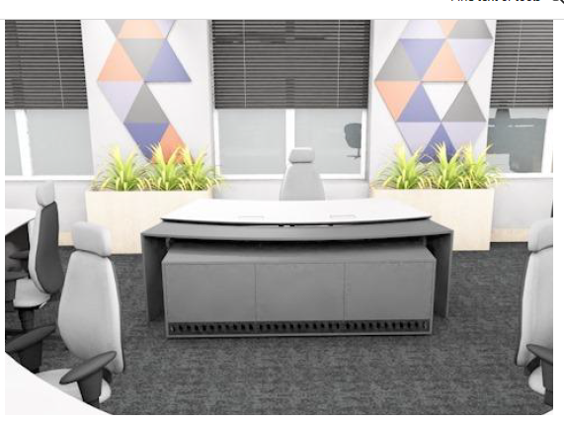

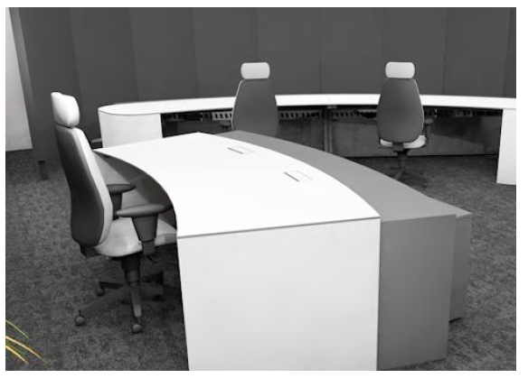
Pamainos vadovo stalas susideda iš dviejų korpusų: stalo su lentyna ir komoda, skirta įrangai sudėti. Bendras stalo ilgis apie 2,40m. plotis 1,16 m, aukštis 0,75 m. stalviršis lenktas R2,74 m. spinduliu. Stalviršis susideda iš dviejų lygų. Stalviršyje turi būti įrengti ne mažiau, kaip 2 vnt. L-200 x80 mm. dangteliai su šluotelėmis kabeliams prakišti iš tokios pat medžiagos kaip stalviršis. Stalviršiui naudoti „Compact HPL“ su juodu užpildu ne mažiau kaip 10mm. storio plokštės. Plokštė turi būti itin atspari dėvėjimuisi. Stalo rėmas – metalinis, dažytas milteliniu būdu, suprojektuotas taip, kad gaminys būtų kuo stabilesnis, neturėtų jokių vibracijų ir deformacijų, kadangi gaminys bus naudojamas 24/7 darbo režimu ir ant jo bus montuojama apie 60 kg įrangos. Žemesnio lygo stalviršyje bus montuojami užsakovo monitoriaus laikikliai. Dizainas ir funkcionalumas turi atitikti pateiktus brėžinius. Po stalviršiu turi būti sumontuoti metalinio tinklelio kabelių laikikliai, kuriame tilptų ne mažiau kaip 30 įvairių tipų kabelių. Preliminarią spalvą žiūrėti konsolių preliminariuose brėžiniuose Priedas 1. Pateikti matmenys yra preliminarūs, projektavimo etape gali nežymiai keistis.
Komodos ilgis apie 1,95m. plotis 0,70 m, aukštis 0,60 m. komodą sudaro 3 vnt. vienodų matmenų skyriai, kuriuose užsakovas montuos metalinis įrangos laikymo rėmų sistemas. Komoda formuojama iš LMDP tipo plokštės. Visi skyriai turi turėti dureles su jose integruotomis grotelėmis ventiliacijai. Vyriai naudojami švelnaus uždarymo aukšto patikimumo, skirti dažnam naudojimui. Durelės taip suprojektuotos, kad būtų patogu atsidaryti. Tarp skyrių turi būti suprojektuotos angos ne mažiau kaip po 4 angas, pro kurias bus vedami kabeliai. Vidinės angos turi būti užlaminuotos ir neturėti aštrių kampų. Viršutinėje komodos dalyje turi būti sumontuoti ne mažiau kaip 2 vnt. L-450 x 50 mm. stalviršio spalvos kabelių prakišimo gaminiai tik su šepetėliais. Komodos viduje apačioje ir viršuje turi būti sumontuoti metalinio tinklelio kabelių laikikliai, kuriame tilptų ne mažiau kaip 30 įvairių tipų kabelių. Dizainas ir funkcionalumas turi atitikti pateiktus brėžinius. Metaliniai įrangos laikikliai pateikiami užsakovo. Gaminio spalvas derintu su užsakovu. Preliminarią spalvą žiūrėti konsolių preliminariuose brėžiniuose Priedas 1. Pateikti matmenys yra preliminarūs, projektavimo etape gali nežymiai keistis.

- Įrangos spintelės:
Komodos ilgis apie 1,95m. plotis 0,70 m, aukštis 0,60 m. komodą sudaro 3 vnt. vienodų matmenų skyriai, kuriuose užsakovas montuos metalinis įrangos laikymo rėmų sistemas. Komoda formuojama iš LMDP tipo plokštės. Visi skyriai turi turėti dureles su jose integruotomis grotelėmis ventiliacijai. Vyriai naudojami švelnaus uždarymo aukšto patikimumo, skirti dažnam naudojimui. Durelės taip suprojektuotos, kad būtų patogu atsidaryti. Tarp skyrių turi būti suprojektuotos angos ne mažiau kaip po 4 angas, pro kurias bus vedami kabeliai. Vidinės angos turi būti užlaminuotos ir neturėti aštrių kampų. Viršutinėje komodos dalyje turi būti sumontuoti ne mažiau kaip 2 vnt. L-450 x 50 mm. stalviršio spalvos kabelių prakišimo gaminiai tik su šepetėliais. Komodos viduje apačioje ir viršuje turi būti sumontuoti metalinio tinklelio kabelių laikikliai, kuriame tilptų ne mažiau kaip 30 įvairių tipų kabelių. Dizainas ir funkcionalumas turi atitikti pateiktus brėžinius. Metaliniai įrangos laikikliai pateikiami užsakovo. Pateikti matmenys yra preliminarūs, projektavimo etape gali nežymiai keistis.

- Tiekėjas turi užtikrinti, kad gaminiai:
    - yra suprojektuoti ir pagaminti, kad užtikrintų patogų darbą 24/7 režimu;
    - yra stabilūs, ergonomiški, atitinka ISO 6385:2016 ir ISO 11064-4:2013 (ar analogą) ir moderniausio dizaino, užtikrinančio reikiamas sąlygas oro navigacijos paslaugų teikimui (tai turi būti suderinta su Klientu projektavimo laikotarpiu);
    - yra pagaminti iš aukštos kokybės medžiagų, atsparių rūdims ir spalvos blukimui. Jei medžiagos, naudojamos gaminiams, dėl aplinkos sąlygų gali pradėti rūdyti ar išblukti, Tiekėjas turi užtikrinti, kad jos buvo tinkamai apdorotos, siekiant išvengti šių procesų;
    - apima integruotą laikiklių išdėstymą, atsižvelgiant į darbo vietos specifiką ir naudojamą įrangą (įrangos išdėstymas turi būti suderintas su Klientu projektavimo) monitorių laikiklius ir įrangos montavimo metalinius rėmus pateikia užsakovas;
    - Gaminiams turi būti suteikta ne mažiau, kaip 5 metų garantija;
    - Gaminiai turi būti taip sukonstruoti, kad neklibėtų, neskleistų jokių garsų, kad atsirėmus nesideformuotų.

- SUTARTIES GALIOJIMO TERMINAS
Sutartis įsigalioja nuo sutarties pasirašymo dienos ir galioja 12 mėnesius arba kol bus išnaudota maksimali sutarties vertė. Gaminiai turi būti pagaminti, pristatyti ir sumontuoti per 4 mėnesius nuo sutarties pasirašymo dienos.

- BAIGIAMOSIOS NUOSTATOS
  - Jeigu apibūdinant Pirkimo objektą nurodytas konkretus modelis ar tiekimo šaltinis, konkretus procesas, būdingas konkretaus tiekėjo tiekiamoms prekėms, ar prekių ženklas, patentas, tipai, konkreti kilmė ar gamyba, turi būti laikoma, kad kiekviena tokia nuoroda yra pateikta su žodžiais „arba lygiavertis“;
  - Gali būti pasiūlytos lygiavertės Prekės pateiktiems techninėje specifikacijoje aprašymams, tačiau ne prastesnių kokybinių savybių bei techninių parametrų;
  - Inventoriaus paskirtis – profesionaliam naudojimui;
  - Prekių kojos (atramos) turi nebraižyti ir netepti grindų, karkasų metalinės dalys neturi liestis su grindimis.

- PREKIŲ PRISTATYMO VIETA
Sutartinių įsipareigojimų vykdymo vieta - Balio Karvelio g. 25, Vilnius.

- VYKDYMO TVARKA IR TERMINAI
  - Prekės pristatomos darbo dienomis ne piko valandomis, mažinant poveikį transporto grūstims- I-IV – 9:00 – 14:30 (prieššventinėmis dienomis dirbame 1 val. trumpiau), V – 9:00 – 14:00 (prieššventinėmis dienomis dirbame 1 val. trumpiau);
  - Tiekėjas garantuoja, kad parduodamų gaminių kokybė atitinka techninėje specifikacijoje nurodytus reikalavimus ir Lietuvos Respublikoje galiojančius teisės aktus;
  - Visos pristatytos ir sumontuotos Prekės (įskaitant visas komplektuojamas detales) turi būti švarios, neapdulkėjusios, jų paviršiai neturi būti ištepti jokiomis vizualiai matomomis pašalinėmis medžiagomis;
  - Į Prekių kainą turi būti įtrauktos visos Tiekėjo išlaidos, susijusios su Gaminių projektavimu, gamyba, pristatymu ir sumontavimu/surinkimu Pirkėjo nurodytoje vietoje, Prekių parengimu naudojimui;
  - Siekiant mažinti popieriaus sunaudojimą, atsisakyti nebūtino dokumentų kopijavimo ir spausdinimo, rengiama dokumentacija, paslaugų perdavimo– priėmimo aktai Užsakovui turi būti pateikti tik elektroniniu formatu, o dokumentacija, kuri turi būti pasirašoma ir prekių perdavimo– priėmimo aktai turi būti pasirašomi elektroniniu parašu;
  - Esant būtinybei spausdinti, naudojamas perdirbtas popierius, kuris atitinka žaliojo pirkimo reikalavimus, patvirtintus Lietuvos Respublikos aplinkos ministro 2011 m. birželio 28 d. įsakyme Nr. D1-508 „Dėl Produktų, kurių viešiesiems pirkimams taikytini aplinkos apsaugos kriterijai, sąrašo, Aplinkos apsaugos kriterijų ir Aplinkos apsaugos kriterijų, kuriuos perkančiosios organizacijos turi taikyti pirkdamos prekes, paslaugas ar darbus, taikymo tvarkos aprašo patvirtinimo.

- TAIKOMI „ŽALIEJI REIKALAVIMAI“
7.1. ne mažiau kaip 80 proc. balduose naudojamos medienos, medienos medžiagų ir gaminių turi būti iš miškų, sertifikuotų naudojant FSC ar PEFC miškų sertifikavimo sistemas arba lygiavertes sertifikavimo sistemas;
7.2. visos plastikinės dalys, kurių masė ≥ 50 g, turi būti paženklintos kaip tinkamos perdirbti pagal LST EN ISO 11469 „Bendrasis plastikinių gaminių identifikavimas ir ženklinimas“ ar lygiavertį standartą;
7.3. jei baldo kamšalo sudėtyje naudojamos sintetinės poliesterio medžiagos, jų sudėtyje turi būti dalis perdirbtų medžiagų;
7.4. paviršiams dengti naudojamuose produktuose:
7.4.1. neturi būti pavojingų cheminių medžiagų, klasifikuojamų priskiriant bet kurią iš nurodytų pavojingumo frazę pagal Reglamentą (EB) Nr. 1272/2008: kancerogeninės (H350, H350i, H351), sukeliančios paveldimus genetinius defektus (H340, H341), toksiškos reprodukcijai (H360D, H360F, 361f, 361d), pavojingos vandens aplinkai (H400, H410, H411), toksiškos ar labai toksiškos (H300, H301, H310, H311, H330, H331), kenkia organams (H370), veikdamos ilgą laiką pakenkia kai kuriems organams (H372);
7.4.2. neturi būti daugiau kaip 5 proc. masės lakiųjų organinių junginių (LOJ);
7.4.3. neturi būti chromo (VI) junginių;
7.4.4. formaldehido išmetamieji teršalai neturi viršyti 0,05 ppm.

- PRIEDAI
1 priedas. Preliminarūs brėžiniai.

